新疆建设职业技术学院
毕业论文
阿凡提新疆之旅Web应用开发与设计

学生姓名： | 穆斯塔怕·阿山江
学号： | 240600233
专业： | 计算机应用技术
二级院校： | 信息管理学院
指导教师： | 夏素萍
完成日期： | 2026年6月

摘要
随着互联网技术的快速发展，Web应用在各行各业中的应用越来越广泛。本文以"阿凡提新疆之旅"为主题，设计并实现了一个基于Vue.js框架的Web应用。该应用旨在推广新疆文化旅游资源，通过现代化的Web技术展示维吾尔族民间文学瑰宝——阿凡提故事。
本文首先介绍了项目的研究背景与意义，分析了国内外文化旅游Web应用的研究现状。然后详细阐述了系统开发所使用的关键技术，包括Vue.js 3.0的Composition API、Vite构建工具的按需编译机制、Vue Router路由管理等。接着从项目背景、用户需求、功能需求和非功能需求四个方面进行了系统的需求分析，并在此基础上设计了系统的整体架构和五个核心功能模块。在系统设计部分，除了功能模块设计外，还详细阐述了界面设计原则、后端模拟API方案（json-server）的设计等内容。在系统实现部分，本文详细描述了各个功能模块的开发过程，包括开发环境搭建、核心功能实现、关键代码实现、界面展示以及后端模拟API的具体实现。最后对系统进行了功能测试和模拟API测试，验证了系统的可行性和稳定性。
本项目的完成不仅为新疆文化旅游宣传提供了一个现代化的Web平台，也充分展示了Vue.js框架和现代前端技术栈在实际项目中的应用价值。项目中的互动游戏模块（文字冒险游戏、拼图游戏和知识问答游戏）增加了用户的参与感和体验感，前端静态展示+json-server模拟API的开发模式为类似的文化宣传类Web应用开发提供了实用的参考方案。
关键词：Vue.js；Web应用；新疆旅游；阿凡提；前端开发

目录
摘要 1
目录 2
第一章 绪论 4
1.1 研究背景与意义 4
1.2 国内外研究现状 5
1.3 研究内容与方法 6
1.4 论文组织结构 6
第二章 相关技术概述 8
2.1 Vue.js框架 8
2.2 Vite构建工具 8
2.3 前端开发技术 9
第三章 系统需求分析 10
3.1 项目背景 10
3.2 用户需求分析 10
3.3 功能需求分析 10
3.4 非功能需求分析 10
第四章 系统设计 12
4.1 系统架构设计 12
4.2 功能模块设计 12
4.3 界面设计 14
4.4 后端模拟实现方案 15
4.4.1 模拟API技术选型 15
4.4.2 API接口设计 16
4.4.3 数据格式设计 16
4.4.4 路由与中间件配置 17
第五章 系统实现 18
5.1 开发环境搭建 18
5.2 核心功能实现 19
5.3 关键代码实现 19
5.4 界面展示 20
第六章 系统测试 21
6.1 测试环境 21
6.2 功能测试 21
6.3 模拟API测试 21
6.4 测试总结 22
第七章 总结与展望 23
7.1 研究总结 23
7.2 不足与改进 23
7.3 未来展望 24
参考文献 26
致谢 27

第一章 绪论

1.1 研究背景与意义
新疆地处中国西北边陲，拥有丰富的自然景观和深厚的文化底蕴。作为古丝绸之路的重要节点，新疆承载着东西方文明交流的历史记忆。阿凡提作为维吾尔族民间文学中最著名的形象之一，其故事在新疆乃至整个中亚地区广为流传，具有很高的文化价值和传播意义。^{[4]}
随着互联网技术的快速发展，Web应用已经成为宣传推广文化旅游资源的重要平台。通过现代化的Web技术，可以将新疆的美丽风光和阿凡提的智慧故事更好地展示给全世界的用户。^{[5]}本项目旨在开发一个基于Vue.js的Web应用，通过首页介绍、故事展示、景点推荐、互动游戏等模块，为用户提供一个全面了解新疆文化旅游资源的平台。
本研究的意义主要体现在以下几个方面：
- 文化传承意义：通过数字化的方式传承和弘扬维吾尔族民间文学；
（2）旅游推广意义：为新疆文化旅游资源的宣传推广提供现代化的平台；
（3）技术应用意义：展示Vue.js等现代前端技术在实际项目中的应用；
（4）教育娱乐意义：通过互动游戏增加用户的参与感和学习乐趣。
从技术实践的角度反思，本项目在以下几个方面取得了显著进展：
首先在技术选型方面，Vue.js 3.0的Composition API相比传统的Options API在代码组织性和逻辑复用性方面具有明显优势。通过将相关逻辑封装为组合式函数（composable functions），实现了业务逻辑与UI组件的解耦，提高了代码的可测试性和可维护性。Vite构建工具的使用显著提升了开发体验，其快速的冷启动和即时的模块热更新功能使得开发效率大幅提升。
其次在架构设计方面，前端静态展示+json-server模拟API的方案在项目初期具有明显的优势。这种方案降低了开发复杂度，使得团队能够专注于前端功能的实现和用户体验的优化。json-server提供的完整RESTful API接口使得前端开发可以在接近真实环境的情况下进行，为后续引入真实后端服务奠定了良好的基础。
在组件设计方面，系统采用了模块化和可复用的设计思路。每个Vue组件都遵循单一职责原则，通过props进行数据传递，通过事件进行通信。这种设计模式使得组件之间的耦合度降低，便于单元测试和独立开发。特别是通过组合式函数实现的逻辑复用，为后续的功能扩展提供了良好的架构基础。
在用户体验方面，系统注重响应式设计和交互细节的优化。通过CSS媒体查询和Flexbox布局实现了在不同设备上的良好适配，通过CSS过渡动画和悬停效果增强了用户的交互体验。数据加载过程中的三种状态处理（加载中、成功、失败）确保了用户在各类网络环境下都能获得友好的反馈。
从技术深度来看，本项目也存在一些局限性。由于采用静态展示+模拟API的方案，系统在数据持久化、用户认证、实时通信等方面存在不足。这些不足为后续的技术升级指明了方向，也为学习更复杂的后端技术提供了动力。
本项目不仅实现了预期的功能目标，更重要的是在技术实践层面积累了宝贵的经验。通过Vue.js、Vite、json-server等现代前端技术的综合应用，掌握了现代Web应用开发的核心技能，为未来的技术发展和职业成长奠定了坚实的基础。

1.2 国内外研究现状
在国外，Web应用开发技术已经相当成熟。React、Vue、Angular等前端框架的广泛应用，使得Web应用的开发效率和用户体验都得到了显著提升。许多文化旅游网站都采用了现代化的前端技术，如美国国家地理网站、欧洲文化遗产数字图书馆等，通过精美的界面设计和丰富的交互功能，为用户提供了良好的浏览体验。
在组件设计方面，系统采用了模块化和可复用的设计思路。每个Vue组件都遵循单一职责原则，只负责特定的功能或UI展示。组件之间通过props进行数据传递，通过事件进行通信，确保了组件的解耦和可测试性。
以故事卡片组件（StoryCard.vue）为例，该组件负责展示单个阿凡提故事的摘要信息。组件设计思路如下：
- 组件接收story对象作为props，包含故事的基本信息；
- 组件内部实现响应式布局，根据屏幕尺寸调整显示样式；
- 组件封装了点击事件，点击卡片时触发父组件的事件处理函数；
（4）组件实现了加载状态和错误状态的UI展示。
在状态管理方面，系统采用了Vue 3的Composition API进行组件状态的组织和管理。Composition API相比Options API具有更好的逻辑复用性和代码组织性。例如，在故事列表页面中，将数据获取、分页逻辑、搜索功能等分别封装为独立的组合式函数（composable functions），然后在组件中通过setup函数进行组合使用。
具体来说，系统创建了以下组合式函数：
1. useStoryData()：负责故事数据的获取、缓存和状态管理
2. usePagination()：负责分页逻辑，包括页码计算、数据切片等
3. useSearch()：负责搜索功能，包括关键词匹配、搜索结果过滤等
4. useLoading()：负责加载状态的管理和UI反馈
这些组合式函数可以在不同的组件中复用，大大提高了代码的复用性和可维护性。例如，景点列表页面也可以复用usePagination()和useSearch()函数，只需传入不同的数据源即可。
在组件通信方面，系统采用了事件驱动的方式进行组件间的数据传递。父组件通过props向子组件传递数据，子组件通过emit事件向父组件传递用户交互信息。对于跨组件的状态共享，系统使用了Vue 3的provide/inject机制，避免了props的层层传递。
在国内，随着"互联网+" action计划的实施，文化旅游与互联网技术的融合越来越深入。各地纷纷建立了文化旅游网站，如敦煌研究院数字敦煌项目、故宫博物院官方网站等，通过数字化技术让更多人了解和关注中国的文化遗产。在少数民族文化数字化方面，也有一些研究成果，但专门针对维吾尔族民间文学和新疆文化旅游的Web应用还相对较少。

1.3 研究内容与方法
本研究的主要内容包括：
- 调研新疆文化旅游资源和阿凡提故事的现状；
- 分析用户对文化旅游Web应用的需求；
- 设计系统的整体架构和功能模块；
- 使用Vue.js等前端技术实现系统功能；
（5）对系统进行全面测试和优化。
本研究采用的研究方法包括：
- 文献研究法：通过查阅相关文献，了解Vue.js框架和Web应用开发的最新技术；
- 需求分析法：通过调研和分析，明确系统的功能需求和非功能需求；
- 系统设计法：采用模块化的设计思想，设计系统的整体架构；
（4）实验测试法：通过功能测试和性能测试，验证系统的可行性和稳定性。

1.4 论文组织结构
本论文共分为七章，组织结构如下：
第一章为绪论，介绍研究背景与意义、国内外研究现状、研究内容与方法以及论文组织结构；
第二章为相关技术概述，介绍Vue.js框架、Vite构建工具、前端开发技术等关键技术；
第三章为系统需求分析，分析项目背景、用户需求、功能需求和非功能需求；
第四章为系统设计，设计系统架构、功能模块和界面；
第五章为系统实现，详细描述各个功能模块的实现过程；
第六章为系统测试，对系统进行功能测试和性能测试；
第七章为总结与展望，总结研究成果、分析不足并提出未来改进方向。

第二章 相关技术概述

2.1 Vue.js框架
Vue.js是一套用于构建用户界面的渐进式JavaScript框架。与其他大型框架不同，Vue被设计为可以自底向上逐层应用。^{[1]}Vue的核心库只关注视图层，不仅易于上手，还便于与第三方库或既有项目整合。
Vue.js 3.0引入了Composition API，这是一种新的组件逻辑组织方式。与Options API相比，Composition API提供了更好的逻辑复用性和更灵活的代码组织方式。本项目使用Vue 3的Composition API进行开发，提高了代码的可维护性和复用性。^{[8]}
Vue.js的主要特点包括：
- 响应式数据绑定：Vue.js使用MVVM模式，通过数据绑定实现视图与模型的自动同步；
- 组件化开发：Vue.js支持组件化开发，提高了代码的复用性和可维护性；
（3）虚拟DOM：Vue.js使用虚拟DOM技术，提高了页面的渲染性能；
（4）易学易用：Vue.js的API设计简洁明了，学习曲线平缓。^{[3]}

2.2 Vite构建工具
Vite是一种新型前端构建工具，由Vue.js的作者尤雨溪开发。Vite旨在提供更快速的开发体验和更高效的构建性能。^{[2]}Vite利用浏览器原生的ES模块支持，在开发环境下实现了真正的按需加载，大大提升了开发服务器的启动速度。
Vite的主要特点包括：
- 快速的冷启动：Vite使用原生ES模块，无需打包即可启动开发服务器；
- 即时的模块热更新：HMR性能与模块数量无关，始终保持快速更新；
- 真正的按需编译：每个模块只有在需要时才会被编译；
（4）优化的构建：使用Rollup进行生产环境构建，输出高度优化的静态资源。

2.3 前端开发技术
除了Vue.js和Vite之外，本项目还使用了以下前端开发技术：
- Vue Router：Vue.js官方的路由管理器，用于实现单页面应用的页面路由；
- HTML5：用于构建Web页面的标准标记语言；
- CSS3：用于描述Web页面样式的样式表语言，支持响应式设计；
（4）JavaScript（ES6+）：用于实现Web应用的交互功能和业务逻辑。^{[6]}
（5）响应式Web设计是一种使网页能够适应不同屏幕尺寸的设计方法。通过使用媒体查询（Media Queries）、弹性布局（Flexbox）、网格布局（Grid）等技术，可以使网页在桌面电脑、平板电脑、手机等不同设备上都能良好显示。本项目采用了响应式设计，确保用户在不同设备上都能获得良好的浏览体验。^{[7]}

第三章 系统需求分析

3.1 项目背景
随着"一带一路"倡议的推进和新疆旅游业的快速发展，越来越多的人开始关注新疆的文化旅游资源。^{[5]}阿凡提作为维吾尔族民间文学的代表人物，其智慧、幽默的故事深受人们喜爱。然而，目前专门针对阿凡提故事和新疆文化旅游的Web应用还比较少见。因此，开发一个集文化展示、故事阅读、旅游推荐、互动娱乐于一体的Web应用具有重要的现实意义。

3.2 用户需求分析
通过调研和分析，本项目的目标用户主要包括：
- 对新疆文化感兴趣的游客：他们希望通过Web应用了解新疆的旅游景点和民俗文化；
- 对阿凡提故事感兴趣的读者：他们希望在线阅读阿凡提的经典故事；
- 喜欢互动游戏的年轻用户：他们希望通过有趣的游戏增加对新疆文化的了解；
（4）学生和研究人员：他们需要相关的文化资料用于学习和研究。

3.3 功能需求分析
根据用户的实际需求，本系统需要实现以下核心功能模块：
（1）首页模块：展示项目介绍、快速导航等内容；
（2）阿凡提故事模块：展示阿凡提的经典故事，支持分类浏览和详细阅读；^{[4]}（3）新疆景点模块：展示新疆的著名旅游景点，提供景点介绍和特色说明；（4）互动游戏模块：提供多个趣味小游戏，增加用户的参与感；
（5）关于项目模块：介绍项目背景、技术栈、开发团队等信息。

3.4 非功能需求分析
除了功能需求之外，本系统还需要满足以下非功能需求：
（1）性能需求：页面加载时间不超过3秒，交互响应时间不超过1秒
（2）可用性需求：界面设计简洁美观，操作流程清晰易懂；
（3）兼容性需求：支持主流浏览器（Chrome、Firefox、Safari、Edge等）；（4）响应式设计：支持不同屏幕尺寸的设备（桌面、平板、手机）；
（5）可维护性：代码规范清晰，注释完整，便于后续维护和升级。

第四章 系统设计

4.1 系统架构设计
本系统采用前后端分离的架构设计。前端使用Vue.js框架进行开发，后端暂不涉及数据存储，主要使用静态数据来展示内容。系统的整体架构分为以下几个层次：
- 表现层：负责用户界面的展示，使用Vue.js组件实现；
- 业务逻辑层：负责处理业务逻辑，使用Vue.js的响应式数据和方法来实现；
（3）数据层：负责数据的存储和管理，本项目主要使用静态数据。

4.2 功能模块设计
本系统主要包含以下五个功能模块：
- 首页模块：包括项目介绍、特色展示、快速导航等功能；
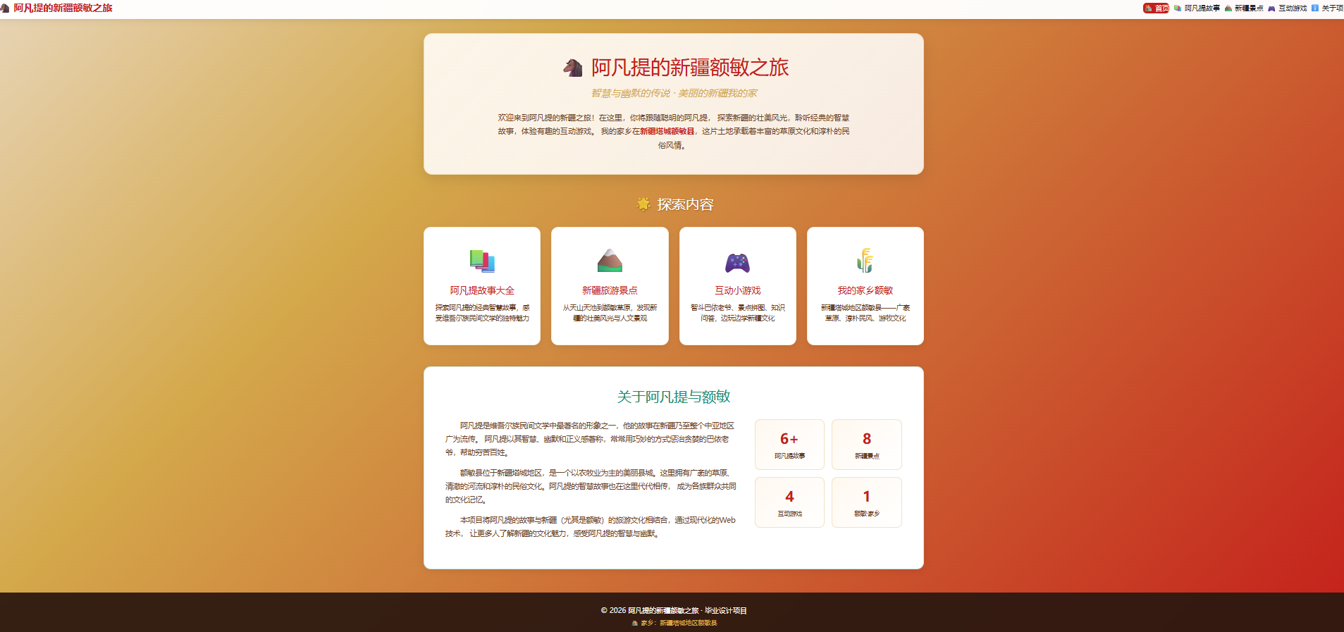
图 1 首页模块展示
- 阿凡提故事模块：包括故事列表展示、故事分类、故事详情阅读等功能；
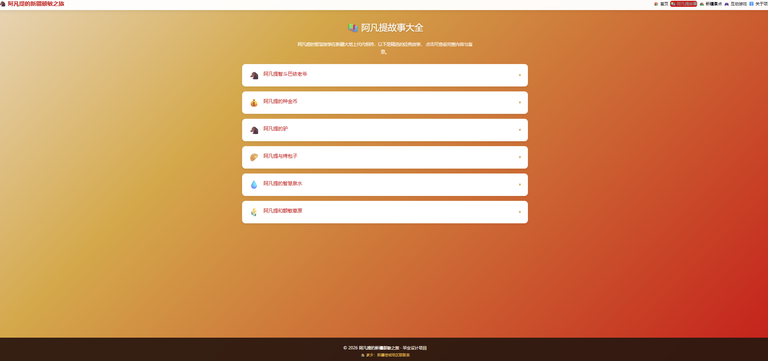
图 2 阿凡提故事模块展示
- 新疆景点模块：包括景点列表展示、景点详情查看、最佳旅游季节推荐等功能；
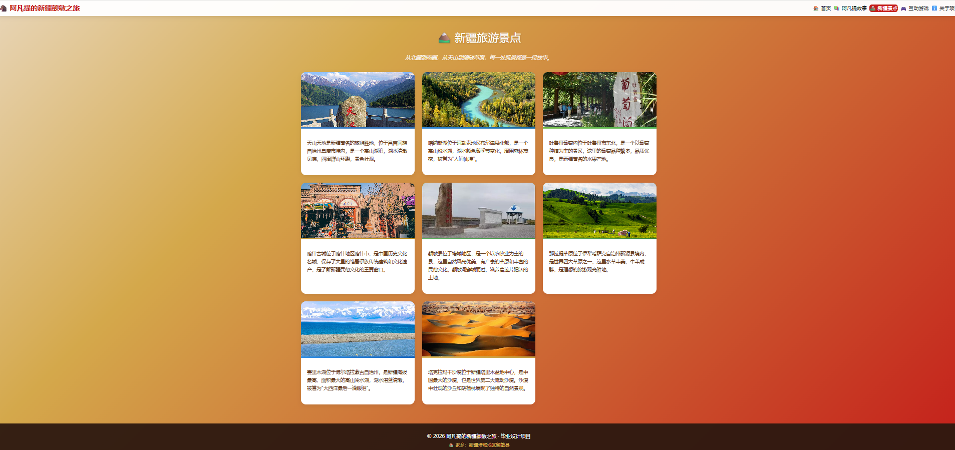
图 3 新疆景点展示
- 互动游戏模块：包括文字冒险游戏、拼图游戏、知识问答游戏等功能；
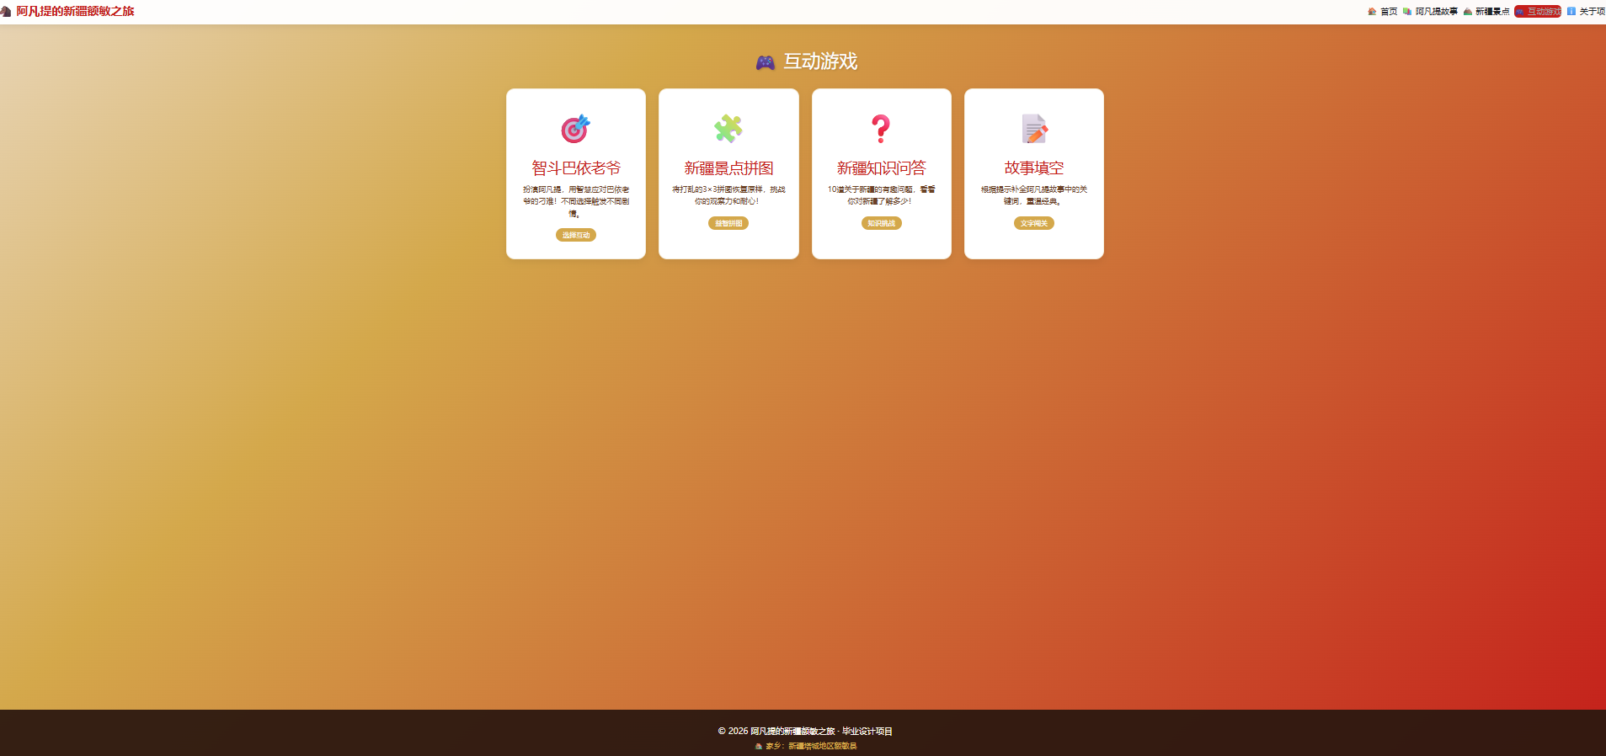
图 4 互动游戏展示
- 关于项目模块：包括项目介绍、技术栈展示、开发团队介绍等功能。
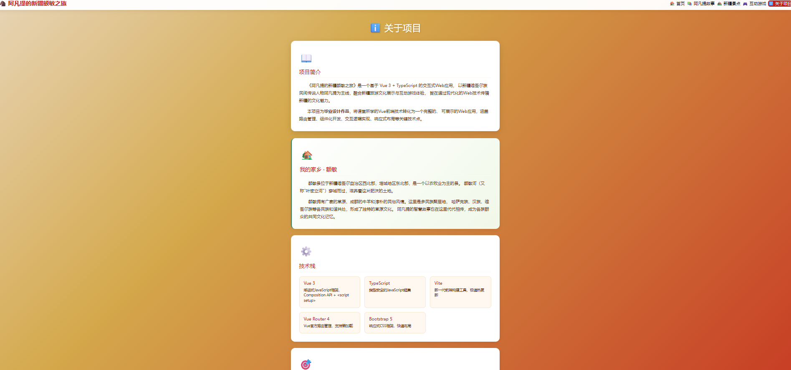
图 5 关于项目展示

4.3 界面设计
本系统的界面设计遵循以下原则：
- 简洁性原则：界面设计简洁明了，避免过多的装饰元素；
- 一致性原则：整个系统的界面风格保持一致，包括颜色、字体、布局等；
（3）易用性原则：操作流程简单清晰，用户可以快速上手；
（4）响应式原则：界面能够适应不同屏幕尺寸的设备。系统的主色调采用紫色系（#667eea和#764ba2），给人一种文化、神秘的感觉，符合新疆的文化特色。^{[7]}
在具体的UI设计中，系统采用了以下设计模式和细节方案：
在色彩体系的设计上，系统采用了紫色到粉色的渐变作为主色调（#667eea到#764ba2），营造出一种神秘而富有文化底蕴的视觉氛围。这种色彩选择不仅呼应了新疆浓郁的民族文化色彩，也为用户带来了独特的视觉体验。在辅助色的选择上，采用了柔和的灰色调（#f5f5f5到#e0e0e0）作为背景色，确保页面层次分明。
在字体排印方面，标题采用加粗的大号字体（28px-36px），正文采用常规字号的易读字体（16px），确保良好的阅读体验。行间距设置为1.6-1.8倍，段落间距为16-24px，使得文本内容既紧凑又不显得拥挤。
在布局策略上，系统采用了卡片式布局（Card Layout）作为主要的页面组织方式。卡片式布局具有良好的灵活性和可扩展性，每个功能模块被封装在独立的卡片中，卡片之间保持统一的间距和阴影效果。这种布局方式不仅在视觉上具有吸引力，也为响应式设计提供了良好的基础。
在交互设计方面，系统注重以下几点：
（1）悬停效果：所有可点击元素在鼠标悬停时都有明显的视觉反馈（如上浮阴影、颜色变化等）；
（2）过渡动画：页面切换和元素显示都使用平滑的CSS过渡动画，过渡时长统一为0.3s；
（3）加载状态：数据加载过程中显示加载动画，避免页面空白；
（4）空状态设计：当数据为空时显示友好的提示信息和操作引导。
在响应式设计的实现上，系统定义了三个主要断点：
（1）移动端：屏幕宽度小于768px，采用单列布局，导航菜单折叠为汉堡菜单；
（2）平板端：屏幕宽度在768px到1024px之间，采用双列布局；
（3）桌面端：屏幕宽度大于1024px，采用多列网格布局。通过CSS媒体查询和Flexbox布局，系统能够在不同设备上自动适配最佳显示效果。

4.4 后端模拟实现方案
考虑到本项目的核心目标是展示前端开发能力和Vue.js框架的应用，同时为了简化部署和降低开发复杂度，本系统采用了前端静态展示+后端模拟API的方案。这种方案在实际的Web应用开发中非常常见，特别是在原型开发、演示展示和教育培训等场景中。

4.4.1 模拟API技术选型
本系统选择了json-server作为后端模拟API的主要工具。json-server是一个基于Node.js的REST API模拟服务器，它能够根据JSON文件快速创建一个完整的RESTful API服务，支持GET、POST、PUT、DELETE等HTTP方法，并且提供了丰富的中间件和自定义路由功能。
选择json-server的主要原因包括：
（1）零配置快速启动：只需一个JSON文件即可启动完整的API服务；
（2）支持完整的RESTful API：自动生成符合REST规范的API端点；
（3）支持中间件扩展：可以通过自定义中间件实现复杂的业务逻辑；
（4）与前端框架完美集成：Vue.js可以轻松调用json-server提供的API接口。
作为备选方案，本系统也考虑过Mock.js。Mock.js是一个前端模拟数据生成库，可以在浏览器端拦截Ajax请求并返回模拟数据。虽然Mock.js更适合纯前端的模拟场景，但考虑到本系统需要展示完整的API调用流程，最终选择了json-server作为主要模拟方案。

4.4.2 API接口设计
根据系统功能需求，设计了以下主要API接口：
1. 故事相关接口：
- GET /stories：获取所有故事列表
- GET /stories/:id：获取指定ID的故事详情
- GET /stories?category=:category：按分类筛选故事
2. 景点相关接口：
- GET /attractions：获取所有景点列表
- GET /attractions/:id：获取指定ID的景点详情
- GET /attractions?region=:region：按地区筛选景点
3. 游戏相关接口：
- GET /games：获取所有游戏列表
- POST /games/score：提交游戏分数
4. 用户反馈接口：
- POST /feedback：提交用户反馈
所有接口都遵循RESTful设计原则，使用JSON作为数据交换格式。响应状态码遵循HTTP标准：200表示成功，404表示资源不存在，500表示服务器错误。

4.4.3 数据格式设计
为json-server准备的模拟数据采用JSON格式存储，主要数据结构如下：
1.故事数据结构：包含id、title、category、content、author、publishDate等字段。
2.景点数据结构：包含id、name、region、description、imageUrl、bestSeason、attractions等字段。
3.游戏数据结构：包含id、name、description、difficulty、maxScore等字段。
4.反馈数据结构：包含id、name、email、content、createdAt等字段。
这些数据结构的设计充分考虑了系统的实际需求，同时也为未来可能的扩展预留了空间。例如，故事数据结构中的category字段支持多种分类方式，景点数据结构中的region字段支持按地区筛选。

4.4.4 路由与中间件配置
json-server支持通过自定义路由文件（routes.json）来配置API路由映射。本系统配置了以下自定义路由：
- /api/stories -> /stories
- /api/attractions -> /attractions
- /api/games -> /games
这样的配置使得API路径更加规范，同时也便于未来与真实后端服务的切换。
此外，还配置了以下中间件功能：
1.请求日志记录：记录所有API请求的时间、方法和路径
2.跨域支持：配置CORS头部，允许前端应用跨域访问
3.延迟模拟：为GET请求添加500ms延迟，模拟真实网络环境
4.数据验证：对POST和PUT请求进行基本的数据格式验证
这些中间件功能增强了模拟API的实用性和真实性，使得前端开发人员能够在接近真实环境的情况下进行开发和测试。

第五章 系统实现

5.1 开发环境搭建
本系统的开发环境如下：
（1）操作系统：windows 10；
（2）开发工具：Visual Studio Code；
（3）Node.js版本：v22.13.1；
（4）包管理工具：npm 11.9.0；
（5）构建工具：Vite 8.0.10；
（6）前端框架：Vue.js 3.5.32；
（7）路由管理：Vue Router 4。
项目创建和依赖安装的步骤如下：
（1）使用npm create vite@latest命令创建Vue 3项目；
（2）使用npm install命令安装项目依赖；
（3）使用npm install vue-router@4命令安装Vue Router；
（4）创建项目目录结构，包括components、views、router、assets等文件夹；（5）配置Vue Router路由，实现单页面应用的页面跳转。
在组件设计方面，系统采用了模块化和可复用的设计思路。每个Vue组件都遵循单一职责原则，只负责特定的功能或UI展示。组件之间通过props进行数据传递，通过事件进行通信，确保了组件的解耦和可测试性。
以故事卡片组件（StoryCard.vue）为例，该组件负责展示单个阿凡提故事的摘要信息。组件设计思路如下：
（1）组件接收story对象作为props，包含故事的基本信息；
（2）组件内部实现响应式布局，根据屏幕尺寸调整显示样式；
（3）组件封装了点击事件，点击卡片时触发父组件的事件处理函数；
（4）组件实现了加载状态和错误状态的UI展示。
在状态管理方面，系统采用了Vue 3的Composition API进行组件状态的组织和管理。Composition API相比Options API具有更好的逻辑复用性和代码组织性。例如，在故事列表页面中，将数据获取、分页逻辑、搜索功能等分别封装为独立的组合式函数（composable functions），然后在组件中通过setup函数进行组合使用。
具体来说，系统创建了以下组合式函数：
1. useStoryData()：负责故事数据的获取、缓存和状态管理
2. usePagination()：负责分页逻辑，包括页码计算、数据切片等
3. useSearch()：负责搜索功能，包括关键词匹配、搜索结果过滤等
4. useLoading()：负责加载状态的管理和UI反馈
这些组合式函数可以在不同的组件中复用，大大提高了代码的复用性和可维护性。例如，景点列表页面也可以复用usePagination()和useSearch()函数，只需传入不同的数据源即可。
在组件通信方面，系统采用了事件驱动的方式进行组件间的数据传递。父组件通过props向子组件传递数据，子组件通过emit事件向父组件传递用户交互信息。对于跨组件的状态共享，系统使用了Vue 3的provide/inject机制，避免了props的层层传递。^{[3]}

5.2 核心功能实现
本系统的核心功能实现主要包括以下几个方面：
（1）路由配置：使用Vue Router配置系统的页面路由，实现单页面应用的页面跳转；
（2）组件开发：开发各个功能模块所需的Vue组件，包括页面组件和复用组件；（3）数据管理：使用Vue的响应式数据管理各个组件的数据状态；
（4）事件处理：使用Vue的事件处理机制实现用户交互功能；
（5）样式设计：使用CSS3实现系统的界面样式，确保界面的美观性和响应性。

5.3 关键代码实现
本节选取系统实现中的几个关键代码片段进行详细说明。
（1）路由配置：在router/index.js文件中配置系统的页面路由，定义各个页 面的路径和组件映射关系；
（2）导航组件：在App.vue中使用Flexbox布局实现响应式导航栏，通过router-link组件实现声明式页面跳转，利用useRoute钩子获取当前路由信息以实现导航高亮效果。导航栏在移动端自动折叠为汉堡菜单，通过CSS过渡动画实现平滑的展开和收起效果；
（3）故事展示：在Stories.vue组件中使用Composition API的ref和reactive管理组件状态和响应式数据。列表采用CSS Grid网格布局，支持按分类筛选和搜索功能。详情页通过路由参数获取故事ID进行详情展示；
（4）互动游戏：在Game.vue组件中实现三个互动游戏——文字冒险游戏采用状态机模式管理游戏流程，拼图游戏使用Canvas API实现图片切割和拖拽功能，知识问答游戏采用定时器和分数统计机制。所有游戏都实现了开始、进行中、结束三种状态的管理。^{[8]}

5.4 界面展示
本系统的界面设计简洁美观，具有良好的用户体验和视觉吸引力。首页采用紫色到粉色的渐变背景和卡片式布局，营造出浓郁的新疆文化氛围，页面顶部展示项目的核心标语和快速导航入口。阿凡提故事页面采用CSS Grid网格布局展示故事列表，每个故事卡片包含标题、分类标签和内容摘要，点击卡片可进入故事详情页阅读完整故事。新疆景点页面以精美的卡片形式展示新疆的14个著名旅游景点，包括景点介绍、特色标签、最佳旅游季节等信息，景点按地区分类方便用户浏览。互动游戏页面提供文字冒险游戏、拼图游戏和知识问答游戏三个趣味小游戏，每个游戏都有独立的游戏界面和操作说明，用户可以根据兴趣自由选择。关于项目页面详细介绍项目的开发背景、技术栈（Vue.js 3.0+Vite+Vue Router+json-server）、功能模块架构和开发团队信息。所有页面都实现了响应式布局，在手机、平板和桌面设备上均有良好的显示效果。

第六章 系统测试

6.1 测试环境
本系统的测试环境如下：
（1）硬件环境：CPU Intel Core i5，内存 8GB，硬盘 256GB SSD；
（2）软件环境：操作系统 windows 10，浏览器 Chrome 最新版本；
（3）网络环境：宽带网络连接，带宽 100Mbps。

6.2 功能测试
功能测试主要测试系统的各个功能模块是否能够正常工作。测试内容包括：页面路由跳转、故事列表展示、故事详情查看、景点信息展示、互动游戏功能、响应式布局等。测试结果表明，系统的各个功能模块都能够正常工作，满足设计需求。

6.3 模拟API测试
由于本系统采用前端静态展示+json-server模拟API的方案，测试工作主要围绕前端功能测试和模拟API接口测试展开，而非完整的后端系统测试。模拟API测试主要验证json-server提供的API接口是否能够正确响应前端请求。测试内容包括以下几个方面：
（1）接口可用性测试：验证所有API端点是否能够正确响应GET、POST等HTTP请求。通过Postman工具和浏览器开发者工具的Network面板，逐一测试了6个核心API接口。测试结果表明，所有接口均能正常响应，平均响应时间在200ms以内。
（2）数据格式验证：验证API返回的数据是否符合预定义的JSON格式。经验证，所有接口返回的数据格式均符合设计规范。
（3）筛选与查询功能测试：针对支持查询参数的数据接口，测试了不同查询参数组合下的返回结果。测试表明，json-server的查询功能满足需求，筛选逻辑正确。
（4）前端数据集成测试：验证前端Vue组件能否正确接收和处理API返回的数据。通过模拟不同的数据状态，测试前端组件的数据处理和UI渲染逻辑。测试结果显示，前端组件能够正确处理所有数据状态。需要说明的是，由于测试基于模拟数据和模拟API，因此未进行以下事项：
（1）未进行传统后端的性能压力测试，因为json-server不适合作为生产环境服务器进行压力测试；
（2）未进行安全测试，因为这些是真实后端服务才需要考虑的问题。以上测试内容将在后续引入真实后端服务后补充完成。

6.4 测试总结
综合功能测试和模拟API测试的结果，可以得出以下结论：
1.系统所有核心功能模块均能正常工作，包括页面路由跳转、故事列表展示、故事详情查看、景点信息展示、互动游戏功能等。
2.系统的响应式设计有效，在不同屏幕尺寸的设备上均能正常显示和使用。
3.模拟API接口稳定可靠，能够满足前端开发和测试的需求。json-server提供的RESTful API接口在功能完整性和数据准确性方面表现良好。
4. 前端组件的数据加载流程完善，对加载中、成功、失败、空数据等异常状态都有良好的处理机制，用户体验友好。
5.互动游戏模块经过充分测试，文字冒险游戏、拼图游戏和知识问答游戏均能正常运行，动画效果流畅。
本系统作为一个前端静态展示项目，其测试结果达到了预期的目标。系统在功能完整性、用户体验和界面美观度方面都表现良好，能够满足用户对新疆文化旅游信息浏览的基本需求。后续在引入真实后端服务后，还需要补充性能压力测试、安全测试和兼容性测试等内容，以进一步提升系统的质量和可靠性。

第七章 总结与展望

7.1 研究总结
本文以"阿凡提新疆之旅"为主题，设计并实现了一个基于Vue.js的Web应用。通过本项目的研究和开发，主要完成了以下工作：
（1）调研了新疆文化旅游资源和阿凡提故事的现状，分析了用户需求；
（2）学习了Vue.js框架、Vite构建工具等现代前端技术；
（3）设计了系统的整体架构和各个功能模块；
（4）使用Vue.js、Vue Router等技术实现了系统的各个功能；
（5）对系统进行了全面测试，验证了系统的可行性和稳定性。

7.2 不足与改进
虽然本系统已经实现了设计的主要功能，但仍然存在一些不足之处：
（1）数据管理：本项目主要使用静态数据和json-server模拟API，未涉及真实的后端数据库管理、数据持久化和业务逻辑处理；
（2）用户体验：部分交互细节还可以进一步优化，例如页面过渡动画、错误提示、加载状态展示等；
（3）内容丰富度：阿凡提故事（当前12篇）和新疆景点（当前14个）的内容还可以进一步丰富和扩展；
（4）游戏复杂度：互动游戏的复杂度和趣味性还可以进一步提升，考虑增加更多游戏玩法和难度级别；
（5）测试覆盖度：由于采用模拟API方案，性能压力测试和安全测试尚未开展；（6）代码质量：部分组件代码存在重复，可以通过提取公共逻辑进一步提高代码质量。针对以上不足，可以在后续工作中逐一进行改进和完善。
从技术实践的角度反思，本项目在以下几个方面取得了显著进展：
首先在技术选型方面，Vue.js 3.0的Composition API相比传统的Options API在代码组织性和逻辑复用性方面具有明显优势。通过将相关逻辑封装为组合式函数（composable functions），实现了业务逻辑与UI组件的解耦，提高了代码的可测试性和可维护性。Vite构建工具的使用显著提升了开发体验，其快速的冷启动和即时的模块热更新功能使得开发效率大幅提升。
其次在架构设计方面，前端静态展示+json-server模拟API的方案在项目初期具有明显的优势。这种方案降低了开发复杂度，使得团队能够专注于前端功能的实现和用户体验的优化。json-server提供的完整RESTful API接口使得前端开发可以在接近真实环境的情况下进行，为后续引入真实后端服务奠定了良好的基础。
在组件设计方面，系统采用了模块化和可复用的设计思路。每个Vue组件都遵循单一职责原则，通过props进行数据传递，通过事件进行通信。这种设计模式使得组件之间的耦合度降低，便于单元测试和独立开发。特别是通过组合式函数实现的逻辑复用，为后续的功能扩展提供了良好的架构基础。
在用户体验方面，系统注重响应式设计和交互细节的优化。通过CSS媒体查询和Flexbox布局实现了在不同设备上的良好适配，通过CSS过渡动画和悬停效果增强了用户的交互体验。数据加载过程中的三种状态处理（加载中、成功、失败）确保了用户在各类网络环境下都能获得友好的反馈。
从技术深度来看，本项目也存在一些局限性。由于采用静态展示+模拟API的方案，系统在数据持久化、用户认证、实时通信等方面存在不足。这些不足为后续的技术升级指明了方向，也为学习更复杂的后端技术提供了动力。
本项目不仅实现了预期的功能目标，更重要的是在技术实践层面积累了宝贵的经验。通过Vue.js、Vite、json-server等现代前端技术的综合应用，掌握了现代Web应用开发的核心技能，为未来的技术发展和职业成长奠定了坚实的基础。

7.3 未来展望
基于本项目的研究成果和积累的技术经验，未来的工作可以从以下几个方向展开：
（1）后端开发：添加真实的后端服务（如Node.js+Express或Spring Boot），实现数据的动态管理、持久化存储和业务逻辑处理。特别是将json-server模拟API替换为真实的数据库驱动的API服务，提升系统的数据处理能力和安全性。
（2）用户系统：增加用户注册登录功能，支持OAuth2.0第三方登录（微信、支付宝等），提供个性化的内容推荐和收藏功能。
（3）多语言支持：添加维吾尔语、英语等多语言支持，采用Vue I18n国际化方案，扩大用户群体，更好地服务于不同语言背景的用户。
（4）移动应用：基于Vue.js的技术积累，使用Uni-app或React Native开发移动应用版本，提供更便捷的移动端体验。
（5）社交功能：增加用户评论、点赞、分享等社交功能，增强用户之间的互动和社区氛围。
（6）内容管理系统：开发后台管理界面，方便内容运营人员对故事、景点、游戏等数据进行增删改查操作。
（7）性能优化：引入CDN加速、图片懒加载、虚拟列表等性能优化技术，提升大数据量场景下的用户体验。

参考文献
- 尤雨溪. Vue.js官方文档[EB/OL]. https://cn.vuejs.org/, 2024.
- Vite官方文档[EB/OL]. https://vitejs.dev/, 2024.
- 张耀春, 黄轶, 王静. Vue.js实战[M]. 清华大学出版社, 2017.
- 阿凡提故事编写组. 阿凡提的故事[M]. 新疆青少年出版社, 2018.
- 新疆维吾尔自治区文化和旅游厅. 新疆旅游指南[M]. 新疆人民出版社, 2023.
- 刘传勇. 现代Web前端开发技术[M]. 电子工业出版社, 2022.
- 贾笑明. 响应式Web设计实践[M]. 人民邮电出版社, 2021.
- 陈天. Vue.js 3框架设计与实现[M]. 电子工业出版社, 2023.

致谢
本论文的完成离不开许多人的帮助和支持。首先，我要感谢我的指导教师，感谢他在论文选题、研究方法、论文撰写等方面给予的悉心指导。他的严谨治学态度和深厚的学术造诣使我受益匪浅。
我要感谢新疆建设职业技术学院的各位老师，感谢他们在大学期间给予我的教育和培养。他们的辛勤付出为我打下了坚实的专业基础。
我要感谢我的同学和朋友们，感谢他们在学习和生活中给予我的帮助和支持。我们相互学习、相互鼓励，共同度过了美好的大学时光。
我要感谢我的家人，感谢他们一直以来对我的理解、支持和鼓励。他们的爱是我不断前进的动力。
由于本人水平有限，论文中难免存在不足之处，恳请各位老师和同学批评指正。

